Vivienda Inteligente

K-4051
Año 2006
El proyecto se basa en un sistema que estaría a cargo de controlar la mayoría de los aspectos de una casa de familia.
El sistema controlará todo lo referido a regado, incendios, intrusiones, alumbrado, ahorro de energía, etc. También tendrá la posibilidad de programar secuencias de comandos según necesidades

Integrantes:
Nombre y Apellido | Legajo | e-mail | Teléfono
Mercedes Bravo | 112951-0 | mercedes_bravo@yahoo.com.a | 15-5768-6482
Mariano Coca | 115142-3 | marianoabelcoca@gmail.com | 4792-4535
Hernán Fürst | 113341-0 | harnen@gmail.com | 15-5568-8589
Alejandro Dambrosio | 106.065-0 | Alejandro_dambrosio@yahoo.com.ar | 15-5175-8480

Docentes:

Lic. Roberto Eribe

Ing. Analia Di Tommaso

Objetivos
Desarrollo de un sistema para tener un control total sobre la vivienda con un alto grado de seguridad, adaptabilidad y confort
Nota: El manejo de activación vía web o teléfono móvil de los subsistemas de la vivienda queda optativo según necesidades del usuario

Alcances
Comprende:
- Centro de seguridad
  - Control de intrusos
  - Alarma activada por zonas
  - Detección de incendios
  - Detección de inundaciones
- Control de temperatura y regulación automática programable
- Manejo de riego en los jardines de la casa
- Control de estado de las puertas
- Control y activación de electrodomésticos
- Manejo de alumbrado
No comprende:
- Sistema de desagote al detectar inundación
- Apertura y cierre automático de puertas dentro y fuera de la casa

Limites
El sistema se activará con algún tipo de señal, ya sea de algún sensor, digital o de un temporizador, y terminará su funcionamiento con otra señal de tipo digital, manual o de un temporizador.
FACTIBILIDAD TECNICA

- HARDWARE
- Electro válvulas
- Relays
- Sensores
  - Contacto
  - Movimiento (infrarrojo)
  - Humo
  - Temperatura
  - Resistencia variable (luminosidad)

- Sistema eléctrico comunicaciones
- Placas Interfaces(compu)
- Wíreless
- TABLET
- Acces Point
- Bomba elélctrica (Si la presion de agua no fuera suficiente
- Motor electrico porten garage
- Alarma sonora
- Servidor
  - MODEM
  - Red
  - Monitor
  - Kit

- Aspensores
- Cañería en gral. (agua, electricidad, UTP, etc.)
- Cableado.
- Calefacción
  - Frío
  - Losa radiante
- Cable UPS categoría 5
- Grupo electrógeno

- SOFTWARE
- El sistema será de tiempo real, con partes temporizadas y otras programables
- Desarrollo de software propio.
- El sistema operativo será LynxOS
- La utilización de sistemas libres, da la idea de la gran variedad de usos que se le puede dar.
- El mantenimiento de la parte física de la casa, no estará contemplado por nosotros. Solo realizaremos el soporte del software.
- La cantidad de transacciones será en relación, pequeña. No se llevara a cabo gran uso del procesador, pero si se necesitará su velocidad.
- La utilización de notebooks no es necesaria, ya que habrá un servidor central y la posible instalación de una TABLET PC. Aparte el alto costo de esas, no hará la diferencia en funcionalidad.
- Procesamiento centralizado en el servidor ubicado en alguna habitación de la casa.
- Sofisticación técnica meda

FACTIBILIDAD OPERATIVA
- La casa quedara completamente controlada por el sistema implementado.
- Realización de compra de materiales y entrega (FLETE)
- Habrá que realizar el tendido de los cables para los sensores (alimentación y datos).
- Instalación y calibración de sensores con la respectiva capacitación.
- Instalación sistema de riego con electro válvula (sistema centralizado)
  - Si la presión no fuera suficiente, habría que interiorizarse en instalación de bomba de agua
- Configuración del sistema y puesta a punto
- Instalación del UPS

FACTIBILIDAD ECONOMICA

El costo será variable y dependerá de la cantidad de habitaciones de la casa, se estimará el costo para una casa modelo, con 4 dormitorios, 2 baños, cocina, salón comedor, jardín, garage, sótano.

Hardware
 | Cantidad | Costo unitario | Costo Total
Servidor | 1 | 1.500 | 1.500
Router wireless | 1 | 300 | 300
Tablet PC | 1 | 1.200 | 1.200
Electroválvula | 1 | 153 | 153
Sensores de movimiento | 9 | 136 | 1.224
Sensores de contacto | 13 | 68 | 884
Sensores de humo | 4 | 153 | 612
Sensores de temperatura | 6 | 60 | 360
Kit Placa y Cámaras de vigilancia | 1 | 200 | 200
UPS | 1 | 145 | 145
Interfaz con los sensores | 1 | 110 | 110
Cables (metros) | 50 | 0,5 | 25
Alarma sonora | 3 | 15 | 45
Celular Movistar | 1 | 50 | 50
Impresora | 1 | 50 | 50
SubTotal Hardware |  |  | 6.858
Software
 |  | Costo
LynxOS | GNU Open Source
Drivers interfaz de sensores | Proporcionado por el hardware
Drivers celular | Proporcionado por el hardware
Drivers kit de vigilancia | Proporcionado por el hardware
SubTotal Software |  | 0
Mano de obra
 | Cantidad | Horas | Costo unitario | Costo Total
Programadores | 4 | 320 | 4 | 5.120
Analista funcional | 1 | 184 | 6 | 1.073
Líder técnico | 1 | 320 | 7 | 2.133
Diseñadores | 3 | 220 | 7 | 4.840
Líder de proyecto | 1 | 400 | 11 | 4.267
Técnicos | 2 | 24 | 2 | 96
SubTotal Mano de obra |  |  |  | 17.529
SubTotal Hardware | 6.858
SubTotal Software | 0
SubTotal Mano de obra | 17.529
Total | USD 24.387
Nota: los costos están expresados en dólares

ADMINISTRACIÓN DE RIESGOS

- IDENTIFICACION DE RIESGOS

ID Riesgo | Riesgo | Tipo de riesgo
Riesgos durante el desarrollo del proyecto.
1 | El equipo posee poca experiencia en la confección de estimaciones, entonces pueden generarse desfasajes entre el cronograma y la evolución del proyecto. | Del equipo
2 | Dado que existe una posibilidad de tener que realizar trabajos prácticos para otras materias, se puede ver afectada la disponibilidad de los miembros del equipo, entonces se retrasará la fecha de entrega. | Del equipo
3 | Dado que todos los integrantes del equipo está sujeto a sufrir enfermedades, entonces se vería afectada la productividad del/los mismo/s afectando a la fecha de entrega del proyecto. | Del equipo
Riesgos durante el funcionamiento del sistema
4 | Dado que existe la posibilidad de inundaciones, entonces se puede ver afectada la integridad física del servidor o de los sensores del sistema. | Del sistema
5 | Dado que existe la posibilidad de una interrupción en el suministro eléctrico, entonces se verá afectada la disponibilidad del sistema durante la duración de dicha interrupción. | Del sistema

- ANALISIS DE RIESGOS

Id Riesgo | Probabilidad (Alta, media, baja) | Impacto (Alto, medio, bajo)
1 | Alta | Alto
2 | Media | Medio
3 | Medio | Bajo
4 | Medio | Alto
5 | Alto | Medio

- PLANIFICACION DE RIESGOS

2.1) Mitigación de los riesgos.

Id Riesgo | Acciones a tomar
1 | Sobredimensionar la duración de las tareas en la medida de lo posible por el cronograma, pero reajustándolo inmediatamente al momento de terminar una tarea con anterioridad a la fecha especificada en el cronograma.
2 | Todos los integrantes deberán reservarse un tiempo fijo semanal para la materia. Sin importar la carga impuesta por las demás materias.
3 | Vacunación contra la gripe de todos los miembros del equipo.
4 | Colocación de los sensores a la altura del techo. Los sensores de la puerta se colocaran en la parte más elevada posible.  El servidor no debería ser colocado en subsuelos o a nivel del piso.
6 | Se avisará al dueño del sistema de la posible amenaza y se negociará con él la solución.

2.2) Planes de contingencia

Id Riesgo | Acciones a tomar
1 | Reajustar inmediatamente el cronograma al momento de terminar una tarea en una fecha distinta a la fecha especificada en el cronograma.  Llegado el caso en el que el proyecto no puede reajustarse en el cronograma, negociar con el usuario una nueva fecha de entrega.  De no ser posible reacomodar la fecha de entrega, se aplicará una metodología de Time Box Development, pactando con el usuario la prioridad de los requerimientos a implementar.
2 | Al momento de la asignación de un trabajo práctico de otra materia que requiera un tiempo excesivo para la realización, el/los implicado/s deberá/n informar al resto de los integrantes para la reasignación de tareas.  Se asignará más de un responsable a cada tarea, para, en caso de que uno no pueda cumplir con su asignación semanal, su par sería el encargado de soportar la doble carga laboral, con la asistencia del resto de los integrantes.
3 | Llegado el momento de una enfermedad que imposibilite a el/los implicado/s para la realización de sus tareas, deberá/n informar al resto de los integrantes para la reasignación de tareas.  Se asignará más de un responsable a cada tarea, para, en caso de que uno no pueda cumplir con su asignación semanal, su par sería el encargado de soportar la doble carga laboral, con la asistencia del resto de los integrantes.
4 | Se colocará un sensor de cortocircuito a 15cm del piso en la habitación en la que se encuentre ubicado el servidor. Dicho sensor consistirá de dos conductores que cerrarán su circuito en el momento en el que el agua actúe como conductor entre ambos. En ese momento se procederá a notificar a los responsables.
6 | Se activará un grupo electrógeno o UPS al momento de producida la interrupción eléctrica, dependiendo de las necesidades del usuario.

- SEGUIMIENTO Y CONTROL
Se llevara a cabo durante todo el ciclo de vida del proyecto.

Requerimientos Funcionales

Modelo del Ambiente

Actores
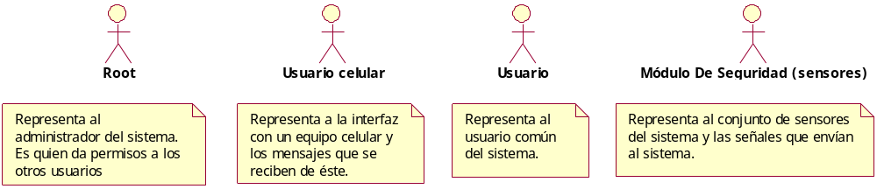

Actor | Descripción
Administrador | Representa al administrador del sistema. Es el encargado de dar permisos a los otros usuarios. Alta, baja y modificación de usuarios.
Usuario celular | Representa a la interfaz entre un equipo celular y los mensajes que se reciben de éste.
Usuario | Representa un usuario común del sistema (integrantes de la familia).
Módulo de seguridad | Representa el conjunto de sensores del sistema y las señales que éstos envían.

Lista de Casos de uso

ID | Caso de Uso
1 | Activar alarma
2 | Alarma humo
3 | Alarma intruso
4 | Avisar bomberos
5 | Enviar mensaje a celular
6 | Avisar policía
7 | Desactivar alarma
8 | Verificar estado general
9 | Alta de usuarios
10 | Modificación de usuario
11 | Baja de usuario
12 | Hacer login
13 | Desactivar alarma usuario
14 | Programar temperatura
15 | Programar iluminación
16 | Verificar estado sensores
17 | Visualizar registro de eventos (LOG)
18 | Ver cámara de vigilancia
19 | Programar riego
20 | Imprimir

Diagrama de Casos de Uso
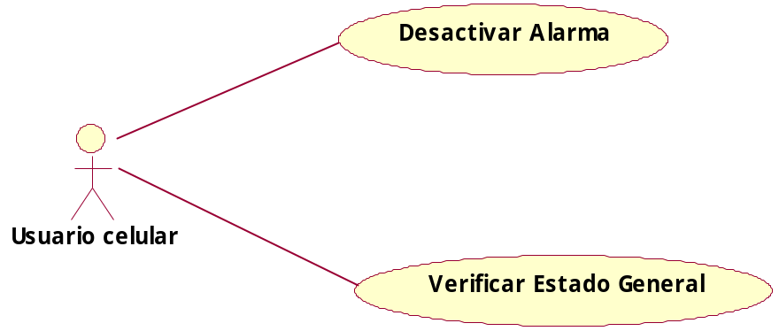

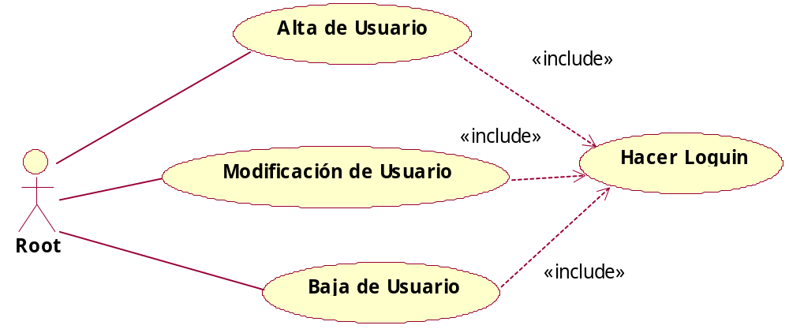
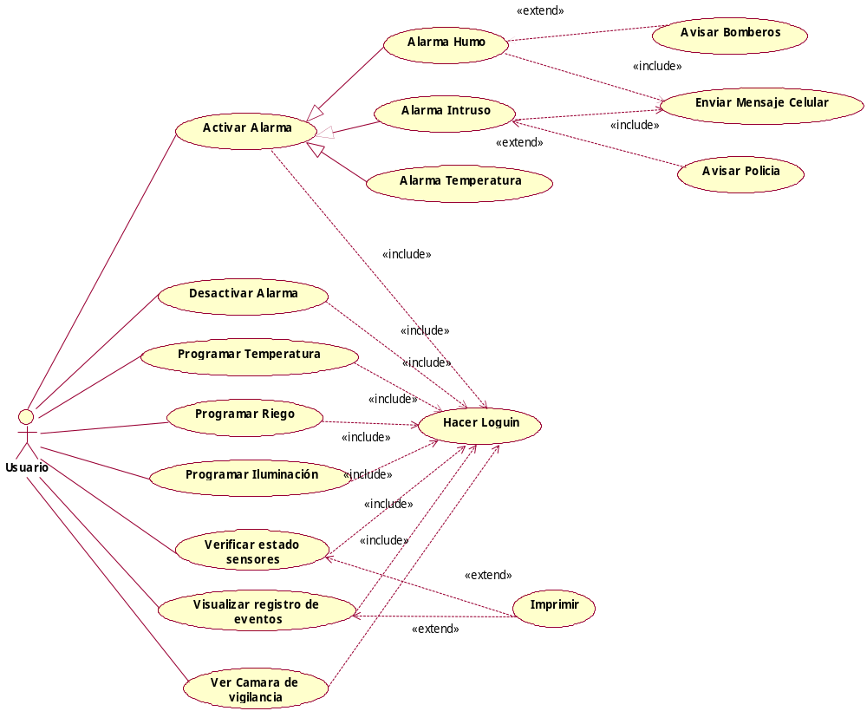

Especificación de Casos de Uso

Caso de Uso ID: 2 Alarma humo

ID Caso de Uso: | 2
Nombre Caso de Uso: | Alarma humo
Creado Por: | Grupo 5 | Ultima Modificación hecha por: | Grupo 5
Fecha de Creación: |  | Fecha última mod.

Actores: | Usuario/modulo de seguridad
Descripción: | Activa la alarma de humo. Envía un mensaje a los celulares registrados y avisa a los bomberos mediante un mensaje de texto del celular (Movistar: empresa que realiza el servicio al momento) al teléfono de línea.
Precondiciones: | Que el estado de los sensores de humo sea normal, sensando el ambiente.
Poscondiciones: | Activación de la alarma sonora mediante la detección del humo.
Flujo Normal: | En condiciones normales el sensor no entrega voltaje. No hay flujo.
Flujos Alternativos: | Existirá flujo alternativo, en caso de ocurrencia de algún evento detectado por el sensor.
Excepciones:
CU Incluidos: | Enviar mensaje al celular.
CU Extendidos: | Avisar bomberos.
Prioridad: | Alta. La activación de una alarma, es de vital importancia. Es una actividad crítica.
Frecuencia de Uso: | Continua
Requerimientos Especiales: | No posee
Suposiciones: | Este caso de uso es una especialización de “activar alarma”.
Notas y Temas: | Si la alarma no es desactivada, avisa a los bomberos.

Caso de Uso ID: 3 Alarma intruso

ID Caso de Uso: | 3
Nombre Caso de Uso: | Alarma intruso
Creado Por: | Grupo5 | Ultima Modificación hecha por:
Fecha de Creación: |  | Fecha última mod.

Actores:
Descripción: | La alarma de intrusos se activara si algún sensor de movimiento detecta alguna actividad.
Precondiciones: | Que el estado de los sensores de movimiento sea normal, sensando las puertas y ventanas donde fueron instalados y que el sistema en modo alerta.  Que las puertas y ventanas que dan al exterior se encuentren cerradas.
Poscondiciones: | Activación de la alarma sonora mediante la detección del movimiento.
Flujo Normal: | En condiciones normales el sensor no entrega voltaje. No hay flujo.
Flujos Alternativos: | Existirá flujo alternativo, en caso de ocurrencia de algún evento detectado por el sensor.
Excepciones: | Que el sensor no funcione correctamente, por estar fuera del rango de las condiciones normales especificadas como estándar para el sensor.
CU Incluidos: | Enviar mensaje celular
CU Extendidos: | Avisar policía
Prioridad: | Alta. La activación de una alarma, es de vital importancia. Es una actividad crítica.
Frecuencia de Uso: | Continuo mientras el sistema este en modo alerta.
Suposiciones: | Este caso de uso es una especialización de “activar alarma”.
Notas y Temas: | Si la alarma no es desactivada, avisa a la policía.

Caso de Uso ID: 9 Alta de usuarios

ID Caso de Uso: | 9
Nombre Caso de Uso: | Alta de usuarios
Creado Por: | Grupo5 | Ultima Modificación hecha por:
Fecha de Creación: |  | Fecha última mod.

Actores: | Administrador
Descripción: | Se realizara un alta de usuario para la utilización del sistema.
Precondiciones: | Que el administrador pueda acceder a la aplicación y que además acceda al subsistema de administración de usuarios.
Poscondiciones: | Que se haya añadido un nuevo usuario.
Flujo Normal: | No posee
Flujos Alternativos: | No posee
Excepciones: | No se da de alta un usuario cuando el administrador lo cancela o no existe espacio disponible en disco o se haya alcanzado un número máximo de usuarios.
CU Incluidos: | Hacer login.
CU Extendidos: | No posee
Prioridad: | Baja.
Frecuencia de Uso: | Baja
Suposiciones: | Si no se pudo dar de alta el usuario, la aplicación envía mensaje de error.
Notas y Temas: | Los nombres de usuarios deben contener solo símbolos alfanuméricos.

Caso de Uso 14 Programar temperatura

ID Caso de Uso: | 14
Nombre Caso de Uso: | Programar temperature
Creado Por: | Grupo5 | Ultima Modificación hecha por:
Fecha de Creación: |  | Fecha última mod.

Actores: | Usuario
Descripción: | Se realiza la programación de la temperatura mediante el acceso al subsistema de control de temperaturas.
Precondiciones: | Que se hayan ingresado los parámetros de temperatura requeridos, y conocer el valor de temperatura actual mediante el funcionamiento correcto del sensor.
Poscondiciones: | Activación del modulo de temperatura, ejecutando las medidas necesarias.
Flujo Normal: | Temperatura medida
Flujos Alternativos: | No posee
Excepciones: | Que los sensores no funcionen correctamente debido a que no están dentro de los parámetros de temperatura y humedad descriptos en las especificaciones técnicas.
CU Incluidos: | Hacer login
CU Extendidos: | No posee
Prioridad: | Baja. Depende del deseo del usuario de utilizar esta funcionalidad.
Frecuencia de Uso: | Baja a alta de acuerdo la época del año.
Suposiciones:
Notas y Temas: | Relación entre la temperatura deseada y la actual:  Igual: No se activa.  Mayor: Se activa la calefacción central en calor(algunos grados sobre lo deseado)  Menor: Se activa la calefacción central en frío (algunos grados bajo lo deseado)

Caso de Uso 18: Ver cámaras de vigilancia

ID Caso de Uso: | 18
Nombre Caso de Uso: | Ver cámaras de vigilancia
Creado Por: | Grupo 5 | Ultima Modificación hecha por:
Fecha de Creación: |  | Fecha última mod.

Actores: | Usuario
Descripción: | Se podrá monitorear los distintos ambientes mediante cualquier browser.
Precondiciones: | Cámaras activadas y conectadas al sistema.
Poscondiciones: | Seguir con su normal funcionamiento
Flujo Normal: | Transmisión de la imagen
Flujos Alternativos: | No posee
Excepciones: | Imagen borrosa por mal tiempo (cámaras exteriores)
CU Incluidos: | Hacer Login
CU Extendidos: | No posee
Prioridad: | Dependiente de las necesidades
Frecuencia de Uso: | Idem prioridad
Suposiciones: | Todas las camaras son IP
Notas y Temas: | -

Caso de Uso ID 19: programar riego

ID Caso de Uso: | 19
Nombre Caso de Uso: | Programar Riego
Creado Por: | Grupo 5 | Ultima Modificación hecha por:
Fecha de Creación: |  | Fecha última mod.

Actores: | Usuario
Descripción: | Se programa el Riego, mediante rangos horarios, o en su defecto con hora de comienzo y duración en minutos
Precondiciones: | Activado el sistema de riego. Funcionamiento correcto de válvula,
Poscondiciones: | Válvula cerrada
Flujo Normal: | No posee
Flujos Alternativos: | Datos ON/ Datos OFF
Excepciones: | Válvula en mal funcionamiento, cañerías deterioradas/tapadas
CU Incluidos: | Hacer Login
CU Extendidos:
Prioridad: | Baja
Frecuencia de Uso: | Diario
Suposiciones: | Buena Presion, buen funcionamiento equipo
Notas y Temas:

Caso de Uso ID 20: Imprimir

ID Caso de Uso: | 20
Nombre Caso de Uso: | Imprimir
Creado Por: | Grupo 5 | Ultima Modificación hecha por:
Fecha de Creación: |  | Fecha última mod.

Actores: | Usuario
Descripción: | Imprimir el informe indicado
Precondiciones: | Impresora conectada y orden de imprimir a la espera
Poscondiciones: | Impresora lista para nueva impresión
Flujo Normal: | Documento a imprimir
Flujos Alternativos:
Excepciones: | Cola de impresión colapsada. Impresora no disponible
CU Incluidos: | No posee
CU Extendidos: | No posee
Prioridad: | Baja
Frecuencia de Uso: | Casualmente
Suposiciones:
Notas y Temas:

Caso de Uso ID 4: Avisar Bomberos

ID Caso de Uso: | 4
Nombre Caso de Uso: | Avisar Bomberos
Creado Por: | Grupo 5 | Ultima Modificación hecha por:
Fecha de Creación: |  | Fecha última mod.

Actores: | Usuario, Módulo seguridad
Descripción: | Avisa a los bomberos mediante un SMS (small message service, “mensaje de texto”), al teléfono. Llegara en forma de llamada hablada a la central de bomberos
Precondiciones: | Funcionamiento de central telefónica
Poscondiciones:
Flujo Normal: | Alerta del subsistema de seguridad (alarma humo)
Flujos Alternativos:
Excepciones: | La alarma humo puede ser desactivada sin necesidad de ejecutar este caso de uso
CU Incluidos: | No posee
CU Extendidos: | No posee
Prioridad: | ALTA
Frecuencia de Uso: | Solo en casos de incendio
Suposiciones: | Funcionamiento correcto red eléctrica. Trafico normal en telefonía celular, para el correcto uso del SMS
Notas y Temas: | Hay un celular conectado al servidor para este tipo de ocasiones

Caso de Uso ID6: Avisar policía

ID Caso de Uso: | 6
Nombre Caso de Uso: | Avisar policía
Creado Por: | Grupo 5 | Ultima Modificación hecha por:
Fecha de Creación: |  | Fecha última mod.

Actores: | Usuario, Modulo Seguridad
Descripción: | Avisa a la policia mediante un SMS (small message service, “mensaje de texto”), al teléfono. Llegara en forma de llamada hablada a la central policial
Precondiciones: | Funcionamiento de central telefónica, activación alarma intruso
Poscondiciones: | Sistema en espera de nueva orden.
Flujo Normal: | Alerta del subsistema de seguridad (alarma intrusos)
Flujos Alternativos: | No posee
Excepciones: | La alarma de intrusos puede ser desactivada sin necesidad de ejecutar este caso de uso
CU Incluidos: | No posee
CU Extendidos: | No posee
Prioridad: | Alta
Frecuencia de Uso: | Solo en casos de intrusión no deseada
Suposiciones: | No hay nadie en la casa o el sistema es activado por usuario
Notas y Temas: | Hay un celular conectado al servidor para este tipo de ocasiones

Caso de Uso ID 10: Modificación de Usuario

ID Caso de Uso: | 10
Nombre Caso de Uso: | Modificación de usuario
Creado Por: | Grupo 5 | Ultima Modificación hecha por:
Fecha de Creación: |  | Fecha última mod.

Actores: | Administrador
Descripción: | Se realizara una modificacion de usuario para la utilización del sistema.
Precondiciones: | Que el administrador pueda acceder a la aplicación y que además acceda al subsistema de administración de usuarios
Poscondiciones: | Que se haya añadido un nuevo usuario.
Flujo Normal: | No posee
Flujos Alternativos: | No posee
Excepciones: | No se modifica un usuario cuando el administrador lo cancela o no existe disponibilidad en servidor
CU Incluidos: | Hacer Login
CU Extendidos: | No posee
Prioridad: | Baja
Frecuencia de Uso: | Baja
Suposiciones: | Si no se puede modificar el usuario, el sistema envia mensaje de error
Notas y Temas: | Los nombres de usuarios deben contener solo símbolos alfanuméricos.

Caso de Uso ID 11: Baja de usuario

ID Caso de Uso: | 11
Nombre Caso de Uso: | Baja de usuario
Creado Por: | Grupo 5 | Ultima Modificación hecha por:
Fecha de Creación: |  | Fecha última mod.

Actores: | Administrador
Descripción: | Se realizara una baja de usuario para la no utilización del sistema.
Precondiciones: | Que el administrador pueda acceder a la aplicación y que además acceda al subsistema de administración de usuarios
Poscondiciones: | Que se haya dado de baja un usuario
Flujo Normal: | No posee
Flujos Alternativos: | No posee
Excepciones: | No se da de baja un usuario cuando el administrador lo cancela o no existe disponibilidad en servidor
CU Incluidos: | Hacer login
CU Extendidos: | No posee
Prioridad: | Baja
Frecuencia de Uso: | Baja
Suposiciones: | Si no se puede dar de baja el usuario, el sistema envia mensaje de error
Notas y Temas: | El usuario no tendrá mas opción de entrar en el sistema bajo ningún motivo

Caso de Uso ID 12: Hacer Login
ID Caso de Uso: | 12
Nombre Caso de Uso: | Hacer Login
Creado Por: | Grupo 5 | Ultima Modificación hecha por:
Fecha de Creación: |  | Fecha última mod.

Actores: | Usuario, Administrador
Descripción: | Es el encargado de chequear contra la lista registrada de usuarios, y verificar los permisos que posee el mismo.
Precondiciones: | Lista de usuarios actualizada y disponible
Poscondiciones: | El usuiario queda con login en el sistema listo para usarlo
Flujo Normal: | Datos del usuario
Flujos Alternativos: | LOGOUT
Excepciones: | Que el usuario no este registrado
CU Incluidos: | No Posee
CU Extendidos: | No Posee
Prioridad: | ALTA. Para usar el sistema, es obligatorio tener un usuario
Frecuencia de Uso: | Diario
Suposiciones:
Notas y Temas: | El sistema no se puede usar si no hay un usuario registrado del cual se conocen el nombre y pass. Si es atraves de celular, existe una lista de los mismos

Caso de Uso ID 7 : Desactivar alarma

ID Caso de Uso: | 7
Nombre Caso de Uso: | Desactivar alarma
Creado Por: | Grupo 5 | Ultima Modificación hecha por:
Fecha de Creación: |  | Fecha última mod.

Actores: | Usuario Celular
Descripción: | Desde el celuar, cuando el usuario es avisado de una supuesta alarma en la casa, el tiene la posibilidad de desactivar la alarma
Precondiciones: | Buen funcionamiento de celulares. Que el celualar este registrado con permisos para poder desactivar la alarma
Poscondiciones: | Alarma desactivada, pero sistemas alerta
Flujo Normal: | Mensaje predeterminado para desactivar alarma
Flujos Alternativos: | No posee
Excepciones: | No posee
CU Incluidos: | No posee
CU Extendidos: | No posee
Prioridad: | Media
Frecuencia de Uso: | Solo en caso de activarse la alarma
Suposiciones: | Buen funcionamiento de redes de celulares
Notas y Temas: | Solo podra acceder a esta modalidad, celulares registrados

Caso de Uso ID 13: Desactivar alarma usuario
ID Caso de Uso: | 13
Nombre Caso de Uso: | Desactivar alarma usuario
Creado Por: | Grupo 5 | Ultima Modificación hecha por:
Fecha de Creación: |  | Fecha última mod.

Actores: | Usuario
Descripción: | Un usuario registrado puede entrar en el sistema y desactivarlo si este se activó por error
Precondiciones: | Usuario registrado y con login realizado
Poscondiciones: | Alarma desactivada, pero sistemas alerta
Flujo Normal: | Mensaje predeterminado para desactivar alarma
Flujos Alternativos: | No posee
Excepciones: | No posee
CU Incluidos: | No posee
CU Extendidos: | No posee
Prioridad: | Media
Frecuencia de Uso: | Solo en caso de activarse la alarma
Suposiciones: | El usuario puede llegar hasta el servidor o la Tablet Pc
Notas y Temas: | Solo podrán acceder a esta modalidad, usuarios registrados

Caso de Uso 15 Programar Iluminación
ID Caso de Uso: | 15
Nombre Caso de Uso: | Programar Iluminación
Creado Por: | Grupo 5 | Ultima Modificación hecha por:
Fecha de Creación: |  | Fecha última mod.

Actores: | Usuario
Descripción: | Se programa la iluminación, mediante rangos horarios, o en su defecto con hora de comienzo y duración en minutos (puede o no existir hora fin o rango)
Precondiciones: | Activado sistema luces
Poscondiciones: | No posee
Flujo Normal: | No posee
Flujos Alternativos: | Datos ON/ Datos OFF
Excepciones: | No posee
CU Incluidos: | Hacer Login
CU Extendidos:
Prioridad: | Baja
Frecuencia de Uso: | Diario
Suposiciones: | Hay luz
Notas y Temas: | LA luz podra activarse por secciones en la casa (interna y externamente)

Especificación de Requerimientos de Software

ERS (Especificaciones de Requerimientos de Software). Estándar 830-1993 IEEE (revisión del std 830-1984 IEEE)

Descripción de los contenidos

1. Introducción

1.1. Objetivo
- Objetivo de la ERS.

Especificar los requerimientos completos del sistema a construir.

- Lectores de la ERS:

Name | Position
Eribe, Roberto | Porfesor
Hernan Furst | Alumno

1.2. Alcance
Nombre del Software: Vivienda Inteligente

Es un sistema que se encargará de controlar una serie de tareas domésticas de una casa de familia.

El sistema controlará todo lo referido a electrodomésticos, regado, incendios, inundaciones, intrusiones, alumbrado, ahorro de energía, etc. También tendrá la posibilidad de programar secuencias de comandos según necesidades
Este software tiene el objetivo de tener un control total sobre la vivienda con un alto grado de seguridad, adaptabilidad y confort.

Comprende:
- Centro de seguridad
  - Control de intrusos
  - Alarma activada por zonas
  - Detección de incendios
  - Detección de inundaciones
- Control de temperatura y regulación automática programable
- Manejo de riego en los jardines de la casa
- Control de estado de las puertas
- Control y activación de electrodomésticos
- Manejo de alumbrado
- Ejecución de comandos en forma de Proceso programables por el usuario

No comprende:
- Sistema de desagote al detectar inundación
- Apertura y cierre automático de puertas dentro y fuera de la casa
- Planchado de ropa
- Cocción de alimentos
- Limpieza
- Programación de temperatura por Pisos radiantes.

1.3. Definiciones, acrónimos y abreviaturas
- Wireless: Red local inalámbrica.
- Router: Dispositivo de redes de capa 3 del modelo OSI utilizado para interconectar redes.
- Tablet PC: Computadora portátil con pantalla táctil, con posibilidad de conexión a red inalámbrica, cuyo tamaño es superior al de una Palm (o PDA) e inferior al de una Notebook.

2. Descripción General

Factores que afecten nuestro producto y sus requerimientos:

- Factores externos
Movimiento
Humo
Temperatura (tanto calor como frío)
Corte de alimentación

- Factores internos
Temporizadores (reloj).

2.1. Perspectiva del Software

2.1.1. Interfaces de sistema.

2.1.2. Interfaces de usuario.
- Nuestra interfaz del sistema con el usuario:

Se utilizará una Tablet PC (u ordenador pizarra, es un ordenador a medio camino entre un ordenador portátil y un PDA, en el que se puede escribir a través de una pantalla sensible al contacto. Un usuario puede utilizar un “lápiz” para trabajar con el ordenador sin necesidad de teclado o mouse. Este aparato fue impulsado por Microsoft y otros fabricantes.)

Formatos de pantalla: Para la Tablet PC, tendremos como mínimo una resolución de 640x480 píxeles.

Diseño de páginas o ventanas: Habrá un sistema de ventanas que desplegará los menús en la pantalla.

Contenido de reportes o menús: Se mostrará constantemente en pantalla el estado de los elementos sensados, así como se permitirá acceder a las funcionalidades del sistema, entre ellas, configuración y accionamiento.

Disponibilidad de programación de las teclas de función: No aplica.

Se utilizará además, un servidor que centralizará las operaciones, desde la parte menos visible de la vivienda, por ejemplo: sótano, ático u otro lugar dependiendo las habitaciones de la casa.

- Aspectos de optimización de la interfaz con la persona que debe usar el sistema:

* Que la interfaz con la persona sea diseñada de manera tal que muestre distintos tipos de mensajes, como tal:

Mensajes de alerta y de información automáticos en la Tablet PC. Se emitirán, además, mensajes de advertencia a la lista de celulares registrados en forma de mensajes de texto.

* Encendido automático de alarmas indicadoras en la vivienda.

* Emisión automática de alarma a bomberos y/o a policía (según corresponda) con la posibilidad de desactivar el envío de mensaje de alarma en caso de que el usuario no detecte ninguna anormalidad, mediante el menú de interfaz o mediante un mensaje de texto desde el celular a la central con una clave registrada.

2.1.3. Interfaces de hardware.
      - Router wireless.
      - Sensores.
      - Terminal celular.
      - Adaptador USB – Terminal celular.
      - Kit de vigilancia: camaras IP.

2.1.4. Interfaces de software.

      - Sistema operativo de tiempo real: LynxOS.
      - Software de administración propietario, módulo de bus de seguridad.
      - Driver propietario para la conexión de terminal celular.
      - Software y driver propietarios, módulo de cámaras de vigilancia.

Interfaces de comunicación.

Router wireless.
      - Sensores.
      - Terminal celular.

2.1.6. Restricciones de memoria.
No aplica.

2.1.7. Operación.
Automáticamente se encargará de:
- Mantener un monitoreo de los sensores
- Se mantiene un registro de eventos (log) con cada evento del sistema tal como medición de los sensores de temperatura, activación de sensores de humo, activación de sensores de movimiento y contacto en caso de estar activa la alarma.
- Al ocurrir un evento producido por el módulo Alarma por alguna intrusión en la casa estando la alarma activada, procederá a enviar un mensaje de texto a cada número celular registrado en el sistema, generará un temporizador de un tiempo determinado (personalizable) para enviar un mensaje de alerta a la policía (con posibilidad de cancelación por el usuario).
- Al ocurrir un evento generado por un sensor de humo y/o de muy alta temperatura procederá a enviar un mensaje de texto a cada número celular registrado en el sistema, generará un temporizador tal como en el punto anterior pero dando aviso a los bomberos.

El usuario desde la Tablet PC o a través de administración remota podrá:
- Visualizar el estado de los sensores y estado de puertas y ventanas.
- Visualizar el registro de eventos.
- Visualizar alguna de las cámaras de vigilancia (ubicadas estratégicamente)
- Modificar parámetros del sistema tales como activar/desactivar la alarma.

Requerimientos de adaptación del lugar.

NO POSEE

Funciones del Software
Definido en 2.1.7

2.3. Características del usuario
El sistema no precisa de un usuario muy especializado, se recomienda el uso a personas de 12 años o más.
Se incluye Manual del Usuario y se dicta un curso de capacitación con el fin de que el/los usuario/s puedan utilizar todas las funciones del sistema.
De ser posible un usuario se encargará de la administración del servidor, en este caso debería tener ciertos conocimientos técnicos. Caso contrario se recomienda la contratación de personal especializado con el fin de aprovechar mejor las funcionalidades de personalización del sistema.

2.4. Restricciones generales
Limitaciones de hardware:
Nuestro sistema utilizará una interfaz propietaria para comunicarse con todos los sensores y accionadores.

Se deberá tener en cuenta que el sistema debe permitir la interacción con el hardware del dispositivo celular para poder enviar y recibir los mensajes de texto que servirán para accionamiento de la alarma y para alertar a los usuarios en caso de incidente.

El servidor deberá estar localizado en un sector aislado de la casa, impidiendo el fácil acceso a él en caso de intrusión.

El servidor deberá estar ubicado dentro de una zona antiflama, para evitar incidentes en caso de incendio, con el fin de que éste siga en funcionamiento al momento de ocurrido el mismo.

Tanto la Tablet PC como el servidor deben tener protección por contraseña, para evitar que un intruso desactive los sistemas de alarma utilizando la propia interfaz del sistema.

El sistema debe permitir el chequeo automático del funcionamiento de los sensores y de los sistemas de seguridad.

Para la programación del sistema se utilizará el lenguaje C++, debido a su sencilla interacción con los componentes de bajo nivel y su abstracción como lenguaje orientado a objetos. Además, al trabajar sobre un entorno basado en GNU/Linux, se encuentra a nuestra disponibilidad una amplia gama de herramientas de desarrollo que también se basan en la licencia GNU. Por lo tanto no implica costos adicionales.

Se utilizará para la conexión entre el Tablet PC y el servidor el protocolo TCP/IP.

2.5. Suposiciones y Dependencias
Se utilizará el Sistema Operativo de tiempo real LynxOS v 4.0 con licencia GNU. Suponemos que se encontrará disponible y que permitirá realizar todas las funciones que necesita implementar nuestro sistema.

2.6. Distribución de requerimientos
La implementación de la interfaz por medio de la Tablet PC puede verse demorado, sin embargo el sistema original deberá permitir la funcionalidad. Entregándose como componentes independientes.

3. Especificación de Requerimientos

3.1. Requerimientos de Interfaces Externas

Entradas y salidas que posee el software:

Nombre del ítem | mediciones de los distintos sensores | Mensajes de alerta en celular | Mensajes de alerta en Tablet PC
Objetivo | Dar información acerca de la detección de irregularidades en la vivienda. | Mensajes de alerta de activación de alarmas ante presencia de movimiento o intrusos | Como entrada, el menú del sistema. Y como salida: la programación de subsistemas.
Fuentes de entrada o destino de la salida | Fuente: sensor | Destino de la salida: Teléfono Celular | Tablet PC

3.1.1. Interfaces de usuario

El usuario interactúa con el sistema de varias maneras:

* A través de una Tablet PC, mediante la misma se puede acceder al menú principal de la aplicación. Es el mismo menú que se visualiza en el servidor.

* A través de un servidor, el que posee los siguientes periféricos: monitor, teclado, Mouse. Esta es otra de las maneras de acceder al sistema. En él se instalara el sistema operativo PORTOS, especificado en la otra sección del documento.

* Mediante la interfaz del teléfono celular. El usuario utilizara el menú del teléfono, el que ya viene provisto por la empresa que fabricó el teléfono. La interfaz dependerá de la marca y el modelo del celular que adquiera el usuario. Ese es el caso para el envió normal de los mensajes de texto a los números de servicios, por ejemplo a bomberos y policía, que ya vienen incorporados al directorio telefónico.
Para el caso, de desactivación de alarmas, y cuestiones relacionadas al sistema en si, el usuario, al adquirir el sistema de la vivienda inteligente, incorporará al celular un segundo menú, donde podrá ver:

Menú completar

- menú
  - Alarma
    - desactivación
      - ingreso de clave→ mensaje: ”Seguro que desea desactivar alarma?” (por SI)→ mensaje: “Alarma desactivada”
1.1.1.1) Ingreso de clave→ mensaje: ”Seguro que desea desactivar alarma?” (Por NO)→ mensaje: “Alarma activada, envío de s.o.s a policía y/o bomberos”

    - Histórico

3.1.2. Interfaces de hardware

      - Router wireless: Conectado al servidor y a la Tablet PC.
      - Sensores: Conectados al servidor mediante un módulo de bus de seguridad multipuerto, utilizando interfaz propietaria.
      - Terminal celular: Con el fin de recibir llamados o Mensajes de texto por parte de los usuarios (lista de números celulares habilitados) para activar/desactivar funciones y alarmas. También para enviar llamadas y Mensajes de texto avisando eventos importantes que ocurran.
      - Adaptador USB – Terminal celular.
      - Kit de vigilancia: 4 cámaras espía inalámbricas, receptor inalámbrico con 4 salidas, placa capturadora (con 4 entradas)

Interfaces de software

      - Se utilizara un sistema operativo de tiempo real, tal es el caso de LynxOS.
      - Para el módulo de bus de seguridad se necesitará un software de administración propietario.
      - Para el módulo de conexión de terminal celular se utilizará un driver propietario.
      - Para el módulo de cámaras de vigilancia se utilizará un software y driver propietarios.

Interfaces de comunicaciones

Wireless: Conectado al servidor mediante cable UTP 5e utilizando el protocolo de comunicación TCP/IP y a la Tablet PC mediante la norma IEEE 802.11g.
- Sensores: Conectados al servidor mediante un módulo de bus de seguridad } multipuerto, utilizando interfaz propietaria.
- Terminal celular: Con el fin de recibir llamados o Mensajes de texto por parte de los usuarios (lista de números celulares habilitados) para activar/desactivar funciones y alarmas.

3.2. Requerimientos Funcionales

3.2.1. La Tablet PC, al tener touchscreen, permite visualizar el menú principal del sistema pulsando sobre la pantalla la palabra: “Entrar”

3.2.1.1. Especificación

3.2.1.1.1. Introducción
- El objetivo es mostrar el menú principal en la pantalla.

3.2.1.1.2. Entradas
- Solo presionar con el dedo en el caso de la Tablet PC, y clickeando con el Mouse en el caso del Server.

3.2.1.1.3. Procesos
- Carga todas las opciones de los subsistemas para mostrar en la pantalla el menú principal.

3.2.1.1.4. Salidas
- Muestra el menú principal.

3.2.2. Existe en el sistema la opción de administration tool, en la cual, se dan de alta, baja o modifican los usuarios registrados. No lo realiza el usuario.

3.2.2.1. Especificación

3.2.2.1.1. Introducción
- El objetivo es administrar los usuarios del sistema.

3.2.2.1.2. Entradas
- Datos del usuario: nombre, apellido, user and password.

3.2.2.1.3. Procesos
- Registrar, actualizar y eliminar usuarios del sistema.

3.2.2.1.4. Salidas
- Mostrar la lista de usuarios registrados.

El menú principal, tanto del servidor, como de la tablet PC, tiene la opción de loguearse con una cierta cantidad de usuarios preestablecidos con anterioridad (en el momento de instalación y configuración del sistema).

3.2.3.1. Especificación

3.2.3.1.1. Introducción
- El objetivo es que únicamente hayan usuarios con personas que habiten en la casa.

3.2.3.1.2. Entradas
- Nombre de usuario y contraseña.

3.2.3.1.3. Procesos
- Corroborar la existencia del usuario y verificar la contraseña.

3.2.3.1.4. Salidas
- Mostrar el menú principal en pantalla al usuario registrado.

    - Cada uno de los subsistemas, será representado en el menú, como una de las opciones de ingreso en el menú principal.

3.2.4.1. Especificación

3.2.4.1.1. Introducción
- El objetivo es que en el menú se puedan visualizar cada uno de los subsistemas incorporados como una lista y al ingresar a cada uno de los mismos, nos lleve a otro nivel del menú para operar.

3.2.4.1.2. Entradas
- Selección del menú principal.

3.2.4.1.3. Procesos
- Llamada a otra interfaz del sistema.

3.2.4.1.4. Salidas
- Mostrar al usuario el menú en pantalla, dando la opción de ingreso al submenú o menú de nivel 2.

3.2.5 En el servidor, cada uno de los subsistemas es accedido, haciendo clic con el Mouse sobre el nombre de dicho subsistema, y en la Tablet PC presionando sobre la pantalla dicho nombre.

3.2.5.1. Especificación

3.2.5.1.1. Introducción
- El objetivo es el ingreso a las operaciones posibles dentro de cada subsistema.

3.2.5.1.2. Entradas
- Lectura de opción de ingreso a subsistema.

3.2.5.1.3. Procesos
- Llamada a función que muestre la siguiente interfaz con el menú de operaciones.

3.2.5.1.4. Salidas
- Pantalla que muestra el submenú de operaciones del sistema seleccionado.

    - Cada subsistema tendrá una opción de “corroborar estado” dentro del menú.

3.2.6.1. Especificación

3.2.6.1.1. Introducción
- Como objetivo tenemos la visualización del estado de cada elemento a programar dentro de la vivienda.

3.2.6.1.2. Entradas
- Nombre de subsistema y aparato a monitorear.

3.2.6.1.3. Procesos
- Visualizar estado de electrodomésticos, puertas, iluminación, etc.

3.2.6.1.4. Salidas
- Mostrar una pantalla en el servidor o Tablet el estado de los aparatos solicitados.

    - Los mensajes de información serán read-only, dando solo aviso del estado de la eventualidad que hubiese ocurrido. Tendrán una letra visible y con colores que resalten la gravedad del hecho. Si es de información no crítica: color amarillo. Si es de información crítica: color rojo.

3.2.7.1. Especificación

3.2.7.1.1. Introducción
- El objetivo es que los mensajes sean correctamente interpretados sin dar lugar a confusión.

3.2.7.1.2. Entradas
- Seteo de alguna opción del sistema.
- Ocurrencia de eventualidad importante en la casa.
- Evento ejecutado por la entrada de los sensores.

3.2.7.1.3. Procesos
- Llamada a función que muestre mensajes en pantalla.

3.2.7.1.4. Salidas
- Pantalla “titilante” con el mensaje de información o error.

3.2.8 El sistema da la posibilidad de desactivar alarmas por medio del menú incorporado a teléfonos móviles.

3.2.8.1. Especificación

3.2.8.1.1. Introducción
- Permitir al usuario la desactivación de alarmas por medio de teléfonos móviles en caso de situaciones comprobadas de falsa alarma.

3.2.8.1.2. Entradas
- Alarma activada.
- Mensajes de alerta en pantalla del monitor del servidor y tablet PC.

3.2.8.1.3. Procesos
- Proceso de desactivación de alarma ingresando al menú del celular que requiere ingreso de contraseña y verificación de desactivación.

3.2.8.1.4. Salidas
- Mensaje de información de desactivación de alarma.

    - El modulo de seguridad activara una alarma sonora cuando se detecte la intrusión dado a las respuestas de los sensores de movimiento.

3.2.9.1. Especificación

3.2.9.1.1. Introducción
- Permitir al usuario conocer la presencia de algún posible intruso

3.2.9.1.2. Entradas
- Sensores de movimiento instalados en diferentes zonas de la casa.

3.2.9.1.3. Procesos
- Proceso de activación de alarma sonora.

3.2.9.1.4. Salidas
- Mensaje de información de intrusión.

    - El modulo de seguridad detecta posibilidad de comienzo de incendios y el sistema actúa enviando S.O.S a bomberos vía mensajes a la central y la activación de alarma sonora.

3.2.10.1. Especificación

3.2.10.1.1. Introducción
- El objetivo es informar a los bomberos de una urgencia para controlarlo lo más antes posible y avisar a todas las personas que hayan en la casa de lo ocurrido.

3.2.10.1.2. Entradas
- Sensor de humo.

3.2.10.1.3. Procesos
- Proceso de envío de mensajes por la aplicación.
- Proceso de activación de alarmas.

3.2.10.1.4. Salidas
- Mensaje de información a los bomberos
- Activación de la alarma sonora

    - El subsistema de control de temperaturas soporta la regulación automática programable de la misma.

3.2.11.1. Especificación

3.2.11.1.1. Introducción
- Permitir al usuario la programación de la temperatura ambiente.

3.2.11.1.2. Entradas
- Menú del subsistema de control de temperaturas en la aplicación. Entradas: parámetros de valor de temperatura, frío, calor.

3.2.11.1.3. Procesos
- Proceso de activación de control de temperaturas. La temperatura actual se obtiene de lo que informa el aire acondicionado central

3.2.11.1.4. Salidas
- Mensaje de información de activación del modulo, e información del estado.

    - El manejo de riego en los jardines es programable ingresando por el menú principal en el servidor o vía Tablet PC.

3.2.12.1. Especificación

3.2.12.1.1. Introducción
- Permitir al usuario la programación de riego especificando el horario de activación del riego y la duración del mismo.

3.2.12.1.2. Entradas
- Parámetros de tiempo y duración de riego.

3.2.12.1.3. Procesos
- Proceso de apertura de “sapitos”

3.2.12.1.4. Salidas
- Mensaje de información de riegos activados.

    - El sistema permite el control de estado de las puertas, accediendo al subsistema de control de puertas y tener una visión de las mismas (estado: abierto, cerrado).

3.2.13.1. Especificación

3.2.13.1.1. Introducción
- Permitir que el usuario pueda visualizar si la vivienda posee alguna puerta abierta.

3.2.13.1.2. Entradas
- Ingreso en el subsistema la habitación a monitorear.

3.2.13.1.3. Procesos
- Proceso de corroboración de estados.

3.2.13.1.4. Salidas
- Mensaje de información de estado de puertas.

    - Es posible la programación automática de encendido y apagado de luces de alumbrado en la vivienda. Las luces se encuentran en el jardín y frente de la vivienda. El usuario programa la hora de encendido y apagado ingresando al sistema mediante el menú de: control de alumbrado.

3.2.14.1. Especificación

3.2.14.1.1. Introducción
- Permitir al usuario la programación de encendido y apagado de luces.

3.2.14.1.2. Entradas
- Como parámetros ingresa el horario de encendido, el timer y especifica que sección de luces de la vivienda programar.

3.2.14.1.3. Procesos
- Proceso de encendido de luces de la vivienda.

3.2.14.1.4. Salidas
- Mensaje de información de activación correcta o incorrecta.

    - Es posible la visualización del estado de las cámaras de seguridad, mediante el ingreso al subsistema de seguridad.

3.2.15.1. Especificación

3.2.15.1.1. Introducción
- Permitir al usuario la visualización de las imágenes que envían las cámaras de seguridad

3.2.15.1.2. Entradas
- Como parámetros ingresa la ubicación de la cámara, es decir, el lugar de la casa, válido.

3.2.15.1.3. Procesos
- Proceso de visualización de cámaras de seguridad.

3.2.15.1.4. Salidas
- Imagen de la cámara al momento del pedido.

Requerimientos de Performance

Estáticos:

- número de terminales: Los únicos accesos a la aplicación, serán por una tablet PC y el servidor en la vivienda. Luego, la cantidad de celulares variará con la cantidad de personas en la casa que posean teléfono móvil. El menú para monitorear el sistema de alarmas, se incorporará a todos los celulares registrados con la dirección de la vivienda (Se corroborará con la empresa que provea el servicio de comunicación el titular de la línea: con el nombre y dirección).

- cantidad de usuarios concurrentes
En nuestro sistema no aplica. Se aplica el control de concurrencias mediante semáforos. Un usuario por vez tendrá acceso a la activación/desactivación de alarmas (en el caso del menú del teléfono móvil).

- cantidad y tipo de información a manejar

La cantidad es de poco volumen de información.

Dinámicos:

- tareas y cantidad de transacciones a procesar durante las horas pico y normales de uso de la aplicación.

La cantidad de transacciones dependerá de la activación o no de alarmas de seguridad, dependiendo la acción ocurrida.
El sistema debe soportar que ante eventualidades se maneje una gran cantidad de tareas y transacciones.

Requerimientos lógicos de la base de datos

No utilizaremos bases de datos, se utilizaran archivos de texto plano para mantener una lista actualizada de teléfonos celulares registrados y para crear un registro de eventos (log)

3.5. Restricciones de Diseño

3.5.1. Cumplimiento de Estándares
- El sistema en si no va a manejar auditorias ni informes, ya que no maneja burocracia. El sistema llevará un control de todo lo que sucedes, mediante un LOG, que se ira actualizando durante el día, y se hará un backup a la hora indicada por el diseñador (la hora es programable y flexible, pudiendolo hacer varias veces al dia)
- A pedido del usuario, el sistema genera un informe con el estado de la casa en ese momento

3.5.2. Limitaciones de Hardware
- El sistema esta diseñado para que funcione con dos micros, por lo que el hardware tiene que ser moderno. Esta así realizado, debido a que no maneja mucho Volumen de información, pero si hace controles en simultáneo.
- No necesita una placa de video imponente, ya que el entorno es sencillo.
- Inevitablemente necesitas aparatos de conectividad de red, para enlazar los periféricos controladores

3.6. Atributos del Software

3.6.1. Confiabilidad
Este software será minuciosamente testeado en forma lógica, y en forma física reproduciendo cada habitación de la casa, en un laboratorio de prueba.
Vendrá con un informe detallado de las funcionalidades testeadas que será llenado por el técnico que lo haya probado.

3.6.2. Disponibilidad
El sistema realiza al menos un backup por dia de un log de control.
Guarda en la base de datos, la información del horario y lo que debe hacer en dicho horario.
En cualquier momento, el usuario puede pedir un informe completo de cómo esta el estado general de la casa

3.6.3. Seguridad
Especifica los elementos de protección contra accesos accidentales o maliciosos para usar, modificar, destruir o revelar. Requerimientos específicos en esta área pueden incluir:
- Uso de técnicas criptográficas
- NO APLICA
- Mantenimiento de un historial de transacciones
- LOG
- Asignación de funciones a diferentes módulos
- Diferenciación en módulos, que se encargará de las distintas áreas del sistema.
- Restricción de comunicaciones entre algunas áreas del programa
- NO APLICA
- Restricción de comunicaciones entre algunas áreas del programa
- NO APLICA
- Restricciones físicas
- En si el sistema esta preparada para control y seguridad de la casa y oficina donde va a ser instalado, por lo que estaria seguro.

3.6.4. Facilidad de Mantenimiento
El sistema cuenta con módulos especializados que se ocupan de las distintas áreas. Cada uno actuaría de manera independiente, por lo que es sencillo aislar el problema y reproducirlo.

3.6.5. Portabilidad
Especifica los atributos del software relacionados con la facilidad para cambiarlo a otro servidor o sistema operativo. Puede incluir:
- Porcentaje de componentes que dependen del servidor
- Los componentes no dependerán del servidor, pudiendo este ser cualquiera, siempre y cuando, respetando las condiciones antes nombradas
- Porcentaje de código que depende del servidor
- El sistema correrá exclusivamente sobre un SO de tiempo real llamado LynxOS, por lo que hablando de porcentajes, el 100% dependen del SO, no
- Uso de lenguaje portable probado
- Se utilizara C++, por lo que la portabilidad es alta a nivel programación.
- Uso de un sistema operativo determinado
- Utilizará el sistema operativo LynxOS, que es especial para sistemas de tiempo real. Optimizando de esta manera toda la funcionalidad del proyecto
DEFINICION DE COMPONENTES DE TIEMPO REAL

- Reloj de tiempo real:

Un reloj de tiempo real es aquel encargado de proveer información para programar los procesos periódicamente.
En nuestro sistema tenemos como procesos periódicos por ejemplo:

- riego, programable para ser activado diariamente cada 12 horas o sino es
Periódico, el usuario establece la opción de programarlo cuando él desee.

  - luces externas, que pueden ser programables o no. Depende de las distintas opciones que tiene el usuario. Es decir que para los reflectores que posee en la entrada, no se necesita una programación de las mismas, ya que se activan por el movimiento detectado por el sensor. En el caso de las luces del jardín existe la opción de programación de las mismas, por ejemplo diariamente a las 20 horas, si el usuario se encuentra de viaje, por ejemplo.

Nota: Puede que algunas luces, las haya configurado para ser encendidas por fotocélulas.

  - control de temperatura, que lo establecemos en un rango de 15 minutos a media hora.

- Manejador de interrupciones

Es aquel que administra las solicitudes aperiódicas del sistema. Tal es el caso de que el usuario se encuentre realizando un alta de otro usuario y que un mensaje de información aparezca en la pantalla informando que se ha detectado la presencia de movimiento en la casa. El manejador de interrupciones se encargará de guardar el contexto del proceso que estaba ejecutando para darle paso al mensaje de pantalla.

- Scheduler

Es un componente responsable de examinar los procesos que se pueden ejecutar, y elegir uno de éstos para la ejecución.

- Administrador de recursos

Debido a que un proceso se programa para la ejecución, el administrador de recursos asigna la memoria apropiada y los recursos del procesador para que la ejecución pueda llevarse a cabo correctamente.

- Dispatcher

Es el responsable de iniciar la ejecución de un proceso. Es decir, si el reloj de tiempo real establece que es momento de iniciar con la ejecución de un proceso periódico, se lo lleva a cabo.

INTEGRACIÓN DE LOS PROCESOS
USANDO EJECUTIVO DE TIEMPO REAL

Se refiere a la administración de procesos que forman parte del sistema de tiempo real, de manera concurrente.
El administrador de procesos debe
- elegir un proceso a ejecutar
- asignar memoria y recursos del procesador a ese proceso
- iniciar la ejecución en un procesador.

Los procesos periódicos son procesos que deben ejecutarse en intervalos de tiempo predefinidos para la adquisición de datos y el control del actuador.

Para esto, el ejecutivo:
- utiliza su reloj de tiempo real para determinar cuando se debe ejecutar un proceso.
- Diferenciar el tipo de proceso periódico a ejecutar. (Existen tres clases, en base a los periodos: 1-tiempo entre las ejecuciones de proceso, 2- tiempos de ejecución, 3- tiempos limite).
- El ejecutivo debe elegir el proceso adecuado para ejecutar en cierto momento.

Las acciones tomadas por el ejecutivo de tiempo real:

Calendarización

Es la elección de procesos para su ejecución.
La lista de procesos periódicos es examinada por el calendarizador, el cual selecciona un proceso para ejecutar. La elección depende de:

- la prioridad del proceso,
- los periodos del proceso,
- los tiempos de ejecución esperados y
- los tiempos limite de los procesos en espera.

Se le deja al calendarizador la elección de la ejecución de los procesos. Es importante la calendarización efectiva si se tienen que satisfacer los requerimientos para un sistema de tiempo real.

Existen dos tipos de calendarización:

- calendarización sin preferencias.

Se refiere a que una vez que el proceso se ha planificado, éste se ejecuta hasta el final, o hasta que se bloquee por alguna razón. Esto nos provocaría problemas, si tenemos procesos con distintas prioridades, y uno de estos procesos es de alta prioridad y tiene que esperar a que termine la ejecución un proceso de baja prioridad.

- calendarización con preferencias

La ejecución de un proceso en ejecución se puede detener si un proceso de alta prioridad requiere del servicio. El proceso de prioridad más alta tiene preferencia de ejecución sobre el otro, y se le es asignado un procesador.

Administración de recursos

La información de un proceso a ejecutar se pasa al administrador de recursos. Éste se encarga de asignarle memoria, y en un sistema multiprocesador, le asigna un procesador. Luego, se coloca el proceso en una lista de procesos terminados y listos para su ejecución.

Dispatcher

Cuando un procesador termina la ejecución de un proceso y está disponible, se invoca al dispatcher. Éste busca en la lista de procesos terminados para encontrar un proceso que se pueda ejecutar en el procesador disponible e iniciar su ejecución.
DIAGRAMAS DE CLASES

DIAGRAMAS DE SECUENCIA
Diagramas de Actividades

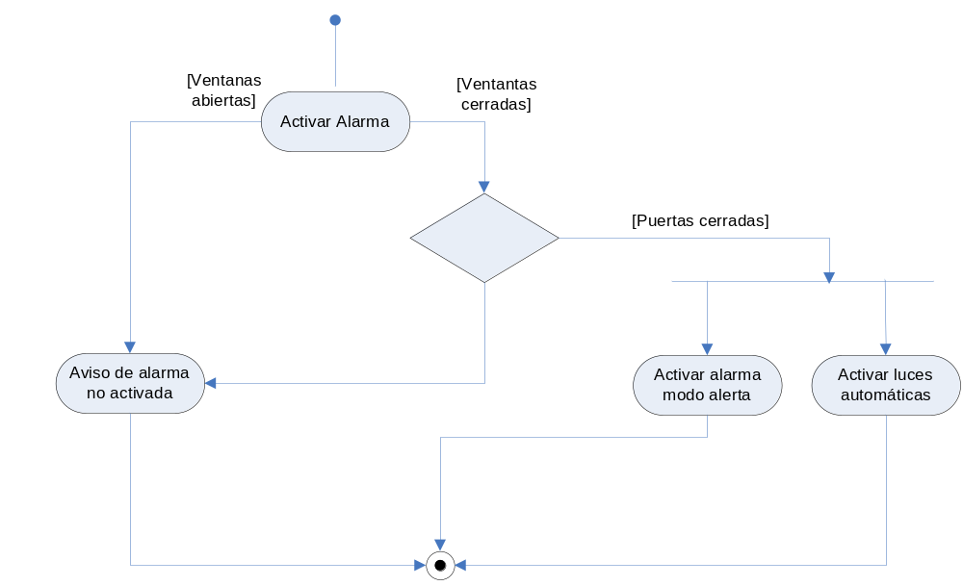

Este diagrama explica el funcionamiento de la activación de la alarma.
Primero verifica que estén las ventanas cerradas, si es así, verifica las puertas al exterior. Si todo esta bien, la alarma queda activada, por lo contrario, se manda un aviso de que la alarma no ha sido activada.
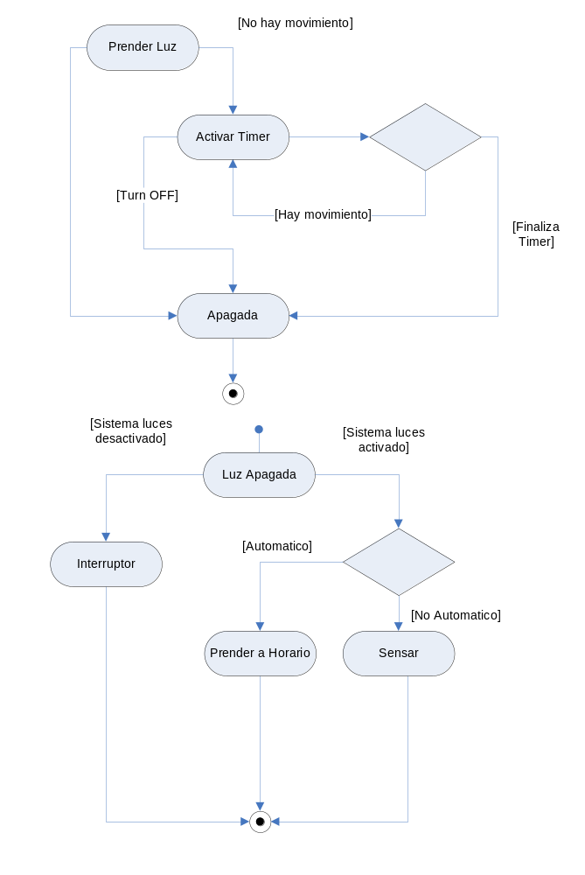
Estos diagramas describen el funcionamiento de la iluminación por habitación.
La parte manual, la parte automática y la combinación de ambas con el timer para verificar que la persona no esta más en la habitación.
Diagramas de Estado
